Cynllun Lles Lleol Bwrdd Gwasanaethau Cyhoeddus Abertawe 2023
Adroddiad Cyfranogiad a'r Ymateb i'r Ymgynghoriad

1 Crynodeb

Mae'r ymgynghoriad ar Gynllun Lles Lleol Abertawe a gynhaliwyd rhwng Tachwedd 2022 a Chwefror 2023 yn rhan o broses gyfranogiad ehangach sy'n cynnwys amrywiaeth o randdeiliaid drwy gydol datblygiad y cynllun. Mabwysiadwyd ymagwedd yn seiliedig ar arferion da gan gynnwys yr Egwyddorion Cenedlaethol ar gyfer Ymgysylltu â'r Cyhoedd a Safonau Cyfranogiad Cenedlaethol. Er bod y cynllun yn adeiladu ar waith yr Asesiad Lles Lleol, nid yw fformat nac ymagwedd y gwaith hwn yn cyfyngu arno. Er mwyn gweithredu yn y tymor hir ac adeiladu ar lwyddiant hyd yma, mae'r cynllun yn diweddaru'r Amcanion 2040 a nodir yng Nghynllun Lles Lleol 2018.
Er mwyn cyrraedd poblogaeth amrywiol Abertawe, byddai'r ymgynghoriad yn cael ei gynnal yn y ffordd yr oedd pob sefydliad yn teimlo oedd fwyaf priodol i gysylltu â'u defnyddwyr gwasanaeth, eu rhwydweithiau a'u cysylltiadau, gan barhau â naws a natur perthnasoedd presennol. Roedd y dulliau ymgysylltu a ddefnyddiwyd gan bartneriaid yn amrywio o weithdai, sesiynau galw heibio, arolwg ar-lein, a gwahoddiadau i gyflwyno ymatebion sefydliadol ffurfiol.
Yna cafodd yr holl adborth ei ddadansoddi a'i goladu'n fatrics o dros 250 o faterion, gweithredoedd a themâu allweddol cyn cael eu hystyried yn ofalus. Mae tabl yn manylu ar y materion allweddol a godwyd a sut mae'r BGC wedi ymateb. Mae cyfranogiad yn rhan o broses barhaus gydag adborth a gasglwyd drwy'r ymgynghoriad yn llywio'r cynllunio ar gyfer gweithredu a gweithredu'r cynllun.

2 Cefndir cyfranogaeth
2.1 Parhau â'r sgwrs lles
Roedd Cynllun Lles Lleol 2018 BGC Abertawe yn seiliedig ar ymgysylltu dwys a chanolbwyntio ar weledigaeth ar gyfer Abertawe yn 2040. Y cyd-destun a'r persbectif hirdymor hwn oedd yn ffurfio'r cefndir a'r man cychwyn ar gyfer datblygu Cynllun 2023 Abertawe. Roedd adborth o ymgynghoriadau ym mis Hydref/Tachwedd 2021 a Chwefror/Mawrth 2022 yn cynnwys mewnbwn gan amrywiaeth eang o arbenigwyr, ymarferwyr a phrofiadau byw. Awgrymodd y dadansoddiad yn gryf bod y materion a'r newidiadau a nodwyd yn ein Hasesiad Lles Lleol yn 2022 yn cyd-fynd yn fras â'r cynnydd a wnaed hyd yma ac mewn gwirionedd yn adeiladu ar y cynnydd a wnaed tuag at yr amcanion lles lleol tymor hir presennol.
O ganlyniad i'r dadansoddiad hwn ac ymgysylltu â phartneriaid, cynigiodd y Cyd-bwyllgor adolygiad o amcanion lles lleol presennol 2040 er mwyn parhau i weithio ar ein trywydd presennol tuag at ganlyniadau cynyddol berthnasol yn y tymor hir erbyn 2040. Roedd y dull hwn yn elwa o barhad ac ar ôl nodi'n fras 'beth'y mae'r BGC am ei gyflawni'n strategol, roedd y BGC yn hytrach yn gallu canolbwyntio ar ddatblygu camau sy'n seiliedig ar weithredu. Gwnaeth y dull hwn hefyd ein galluogi i ganolbwyntio ar'sut'y gallwn weithio gyda'n gilydd yn fwy effeithiol, gan weithio ar y cyd i ddatblygu ffyrdd newydd o weithio.
Roedd y dull hwn yn galluogi'r BGC i ganolbwyntio ar barhau yn hytrach na dechrau sgwrs hollol newydd. Roedd hyn hefyd yn golygu ein bod yn anrhydeddu'r cyfraniad a wnaed eisoes gan gynifer o bobl i'r cyfeiriad tymor hir 2040 a osodwyd yn 2018 wrth addasu'r cynllun i sicrhau ei fod yn addas at y diben, o ystyried y newidiadau dros y pum mlynedd cyn 2023. Cafodd y dull hwn ei gymeradwyo ar bob lefel o ymgysylltu sefydliadol cychwynnol drwy'r BGC ac yn ddiweddarach drwy ymgynghoriad cyhoeddus.
2.2 Safonau a Chyngor
Cyfranogiad yw'r brif egwyddor sy'n sail i ddatblygu Cynllun Lles Lleol Bwrdd Gwasanaethau Cyhoeddus Abertawe. Roedd y broses ddatblygu'n cynnwys dinasyddion, defnyddwyr gwasanaethau, staff, ac arbenigwyr yn ogystal ag arweinwyr drwy gydol y broses yn hytrach nag ar ddiwedd y broses. Mae ymrwymiadau ffurfiol BGC Abertawe i'r Egwyddorion Cenedlaethol ar gyfer Ymgysylltu â'r Cyhoedd, y Safonau Cyfranogiad Plant a Chonfensiwn y Cenhedloedd Unedig ar Hawliau'r Plentyn yn sail i'r broses gyfranogiad.
Llywiwyd y broses hefyd gan weithdai cefnogi cymheiriaid parhaus a hwyluswyd gan y Rhwydwaith Cydgynhyrchu ar gyfer Cymru a chyfres o weithdai ar faterion allweddol gan gynnwys tlodi, cymunedau, newid yn yr hinsawdd ac anghydraddoldebau iechyd a gynhelir gan Lywodraeth Cymru ac arbenigwyr pwnc megis Canolfan Polisi Cyhoeddus Cymru.
Drwy gydol y broses, gweithiodd BGC Abertawe yn agos gyda'r Bwrdd Partneriaeth Rhanbarthol a chydlynydd BGC Castell-nedd Port Talbot, gan gynnal cyfarfodydd rheolaidd i sicrhau integreiddio a chydweithio effeithiol. Cynhaliwyd perthynas drwy gydol y broses gyda thîm y Cynllun Datblygu Lleol i sicrhau aliniad.
Gwnaeth perthynas waith agos â Swyddfa Comisiynydd Cenedlaethau'r Dyfodol dros gyfnod o 14 wythnos arwain at gyngor gwerthfawr a helpodd i lywio datblygiad y cynllun cyn ac yn ystod yr ymgynghoriad.
Darparwyd arweinyddiaeth gan y Cyd-bwyllgor ac Arweinwyr Aelod Statudol ar gyfer pob amcan. Darparwyd cymorth gweithredol gan Grŵp Cynllunio gydag arbenigedd cymdeithasol, economaidd, amgylcheddol, a diwylliannol yn deillio o sefydliadau partner y BGC.
2.3 Yr amgylchedd
Yn anffodus, roedd yr amseriad statudol ar gyfer datblygu Cynllun Lles Lleol yn gwrthdaro ag ymgysylltu a oedd yn cael ei wneud ar amrywiaeth eang o bynciau strategol ar draws sefydliadau, mewn amgylchedd lle adroddwyd bod blinder ymgynghori yn uchel, a bod dull gofalus o ran ymgysylltu â phobl wyneb yn wyneb yn dal i fod ar waith. Yn gyffredinol, mae'r amgylchedd hwn wedi arwain at lai o ymgysylltu â'r cyhoedd drwy arolygon ac ymgynghori ffurfiol, er gwaethaf ymgymryd â llawer, os nad mwy o weithgarwch allgymorth ag yn y blynyddoedd blaenorol. Mae gwasanaethau cyhoeddus, yn lleol ac yn genedlaethol yn adlewyrchu ar sut y gall newidiadau i'r ffyrdd yr ydym yn cynnwys pobl mewn cynllunio strategol wella lefelau cyfranogiad y cyhoedd wrth symud ymlaen.

3. Y Strategaeth Ymgysylltu
Mae trosolwg o Strategaeth Ymgysylltu BGC Abertawe wedi'i nodi yn y diagram isod.
Y broses o fireinio amcanion lles lleol BGC Abertawe a datblygiad y camau
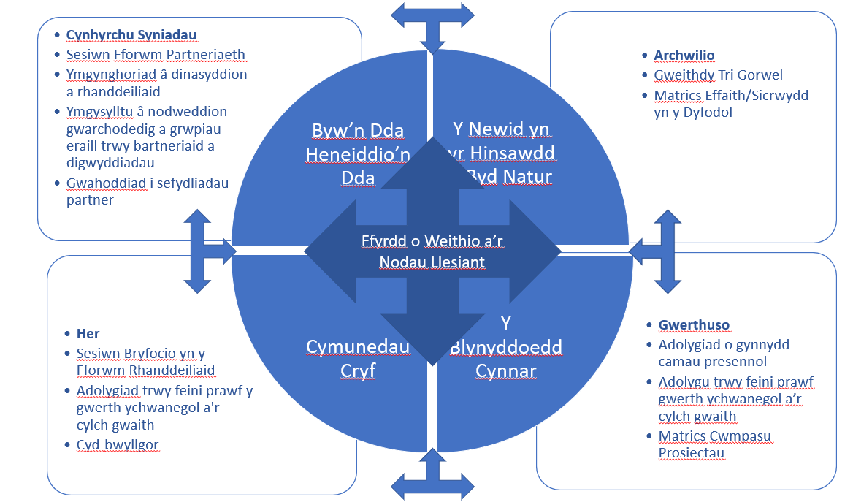

Yn ystod Cam Her cychwynnol, gwnaeth y Cyd-bwyllgor archwilio tystiolaeth a nodwyd yn yr Asesiad Lles Lleol a phennu amcanion drafft a gafodd eu herio a'u mireinio yn dilyn 'sesiwn ysgogiad' dan arweiniad Cyfoeth Naturiol Cymru yn Fforwm Partneriaeth (darperir y manylion llawn yn Atodiad B).
Gan symud i'r Cam Cynhyrchu Syniadau, canolbwyntiodd y Fforwm Partneriaeth hefyd ar adnabod syniadau ar gyfer camau gweithredu cydweithredol (darperir manylion llawn yn Atodiad B). Parhawyd â'r broses hon drwy gydol y cyfnod Ymgynghori gyda chyflwyniadau'n cael eu gwneud i grwpiau fel y Grŵp Llywio Heneiddio'n Dda.
Roedd y Cam Archwilio yn ystyried yr hyn y byddai tueddiadau tymor hir yn ei olygu i'n gweledigaeth a sut y gallem ddefnyddio camau gweithredu a fyddai'n helpu i bontio'r bwlch rhwng yr Abertawe yr ydym am ei weld yn y dyfodol ac enghreifftiau arfer gorau cyfredol heddiw. Trefnwyd gweithdy 3 Gorwel ochr yn ochr â BGC Castell-nedd Port Talbot, a hwyluswyd gan CNC (manylir ar y manylion llawn yn Atodiad C).
Cafodd y materion allweddol a oedd yn deillio o'r Asesiad Lles Lleol eu gwerthuso gan arweinwyr gweithredol gan ddefnyddio Matrics Sicrwydd Dyfodol/Effaith Llywodraeth Cymru, a'u hystyried gan y Cyd-bwyllgor. Fodd bynnag, nid oedd yr offeryn hwn yn ddigon cymwys ar gyfer y lefel eang o faterion y nodwyd eu bod yn allweddol i'r Asesiad. Roedd hyn efallai oherwydd, er mwyn cael eu hadnabod mewn grid o faterion allweddol (a gynhwysir yn ddiweddarach yn Atodiadau'r Cynllun Lles Lleol) roeddent i gyd yn rhannu lefel o bwysigrwydd a sicrwydd cymharol o ganlyniad. Fodd bynnag, cytunwyd y gallai'r offeryn gael ei ddefnyddio'n fwy effeithiol yn y dyfodol ar gam cynharach, gan dorri materion yn ddarnau llai i'w hystyried.
Gwnaeth y Cam Gwerthuso Terfynol symud y broses ymlaen i gam cwblhau'r cynllun ac ar gyfer cynllunio camau gweithredu. Roedd hyn yn cynnwys adolygu camau'r cylch olaf, gan gymhwyso meini prawf o ran ffactorau llwyddiant a nodwyd mewn gwersi a ddysgwyd o'r cylch olaf, a defnyddio lens y Matrics Cwmpasu Prosiect i ystyried pa mor briodol yw'r camau (manylir ar hyn yn Atodiad Ch).
Hefyd, yn ystod y cyfnod ymgynghori, cynhaliwyd gweithdy Diagram Ysgogi ar gyfer y tîm golygyddol gan Fwrdd Iechyd Prifysgol Bae Abertawe i sicrhau bod yr Asesiad Lles Lleol yn cael ei adlewyrchu yn y diagramau wedi'u diweddaru, a chyhoeddwyd adroddiad crynhoi ychwanegol o'r asesiad er mwyn gwella hygyrchedd yr adroddiad.
Nodau'r Strategaeth Ymgysylltu oedd;
- Adeiladu ar ymgysylltu presennol ar yr Asesiad Lles drwy ganolbwyntio ar ddiweddaru amcanion 2040, datblygu nifer bach o gamau ystyrlon a chynlluniau gweithredu blynyddol.
- Defnyddio iaith a delweddau syml i gyfleu amcanion drafft 2040 i gymuned amrywiol er mwyn diweddaru'r amcanion a sicrhau mai'r ymagwedd hon oedd yr un gywir.
- I sicrhau cymaint o adborth electronig â phosib ond hefyd sicrhau bod lleisiau ehangach all-lein yn cael cyfle i gyfrannu'n llawn.
- Er mwyn annog cymaint o bobl â phosib sy'n adlewyrchu amrywiaeth ein cymuned i gymryd rhan, yn enwedig gan ddefnyddio cysylltiadau o fewn sefydliadau partner a manteisio ar ddigwyddiadau a chyfarfodydd presennol, yn enwedig i gyrraedd pobl â nodweddion gwarchodedig neu sydd o grwpiau sydd wedi'u heithrio neu heb gynrychiolaeth ddigonol.

4. Yr Ymgynghoriad
4.1 Methodoleg
Cynhaliwyd Ymgynghoriad Statudol rhwng 21 Tachwedd 2022 ac 13 Chwefror 2023. Roedd y cyfnod ymgynghori hwn eto yn cynnwys dinasyddion, y sector cymunedol a gwirfoddol, defnyddwyr gwasanaethau, staff ac arweinwyr partneriaid y Byrddau Gwasanaethau Cyhoeddus, yn ogystal â rhanddeiliaid ehangach, ac arweiniodd at newidiadau sylweddol i'r Cynllun.
Er mwyn cyrraedd poblogaeth amrywiol Abertawe, cytunwyd y byddai partneriaid yn cysylltu â'u defnyddwyr gwasanaeth, cysylltiadau, rhwydweithiau, rhanddeiliaid a staff yn y ffordd fwyaf ystyrlon i'w sefydliad a phob cynulleidfa. Drwy fod yn rhan o fecanweithiau ymgysylltu sefydliadol presennol, gwnaeth yr ymgynghoriad osgoi 'blinder ymgynghori' ac roedd yn gallu cysylltu â phobl yn y ffyrdd mwyaf priodol.

4.2 Deunyddiau Ymgynghori
Fel y sefydliad gweinyddu, gwnaeth Cyngor Abertawe hefyd ddatblygu a chynnal holiadur ar-lein at ddefnydd yr holl aelodau, negeseuon trydar a physt cyfryngau cymdeithasol, posteri, sleidiau PowerPoint a thempledi ymateb y gallai partneriaid eu defnyddio, eu haddasu neu eu hanwybyddu wrth gysylltu â'u defnyddwyr gwasanaeth yn y ffordd orau, a oedd yn parhau â naws a natur sgyrsiau presennol.
Yn ogystal, roedd deunyddiau ar gael i gefnogi partneriaid i gysylltu ag amrywiaeth poblogaeth Abertawe. Roedd hyn yn cynnwys fformat testun plaen, fersiwn Gymraeg ac yn ogystal, comisiynwyd fersiwn Hawdd ei Darllen gan Pobl yn Gyntaf Gorllewin Morgannwg: Eiriolaeth Eich Llais.

4.3 Negeseuon Allweddol
Defnyddiwyd negeseuon allweddol cyson ar draws yr holl fecanweithiau ymgynghori
Dweud eich Dweud – Cynllun Lles Lleol Bwrdd Gwasanaethau Cyhoeddus Abertawe 2023 – Parhau â'r Sgwrs
Yn 2018, nododd pobl yn Abertawe beth oedd bwysicaf iddyn nhw ar gyfer gwella lles erbyn 2040. Er gwaetha'r pandemig, mae ymchwil fel rhan o Asesiad Lles Lleol yn awgrymu bod yr amcanion tymor hir hyn yn parhau i fod yn berthnasol yn eang, gydag ychydig o ddiweddariadau. Mae arnom angen eich help i nodi'r camau nesaf y gall partneriaid BGC Abertawe eu cymryd gyda'i gilydd i wella lles Abertawe dros y pum mlynedd nesaf (manylir ar yr Holiadur Ar-lein yn Atodiad D).

5. Ymgyngoreion
Er mwyn sicrhau bod y Bwrdd Gwasanaethau Cyhoeddus yn cyflawni ei ddyletswyddau statudol, cyhoeddodd yr Awdurdod Lleol y Cynllun Lles Lleol drafft a'r broses ymgynghori gyda'r grwpiau a'r unigolion canlynol;

- Comisiynydd Cenedlaethau'r Dyfodol,
- y Comisiynydd Plant, Comisiynydd y Gymraeg, y Comisiynydd Cydraddoldeb,
- aelodau statudol y Bwrdd a'i gyfranogwyr a wahoddwyd, sy'n ffurfio'r Cyd-bwyllgor; Cyngor Abertawe, Bwrdd Iechyd Prifysgol Bae Abertawe, Gwasanaeth Tân ac Achub Canolbarth a Gorllewin Cymru, Cyfoeth Naturiol Cymru, Llywodraeth Cymru, Cyngor Gwasanaethau Gwirfoddol Abertawe, Prif Gwnstabl Heddlu De Cymru, Comisiynydd yr Heddlu a Throseddu De Cymru, Cynrychiolydd y Gwasanaeth Prawf, a'r Fforwm Tai Rhanbarthol a oedd yn cynrychioli Landlordiaid Cymdeithasol Cofrestredig,
- mewnbwn partneriaid eraill y Bwrdd yn bennaf drwy'r Fforwm Partneriaeth a Grwpiau Cyflawni Gwrthrychol, (megis Fforwm yr Amgylchedd Abertawe, Partneriaeth Abertawe Mwy Diogel, a Phartneriaeth Ddysgu Abertawe; Cynghorau Cymuned a Thref); DVLA, Coleg Gŵyr, Prifysgol Cymru y Drindod Dewi Sant Abertawe, Prifysgol Abertawe, Fforwm Busnes Rhanbarthol Cyngor Celfyddydau Cymru, Partneriaeth Adfywio Economaidd Abertawe, ayyb. Mae'r Fforwm Partneriaeth hefyd ar agor i unrhyw sefydliad ar draws y sector cyhoeddus, preifat a'r trydydd sector yn Abertawe.
- Pwyllgor Rhaglen Craffu'r Awdurdod Lleol
- AGB Abertawe (Canol y Ddinas), Siambr Fasnach De Cymru, Adfywio Abertawe, Busnesau drwy'r Cylchlythyr Cyfeiriadur Busnes
- Undebau Llafur: Unsain, Unite a GMB;
- y cyhoedd;
- Rhwydwaith Partneriaeth Datblygu Gwledig
- Ysgolion a llywodraethwyr ysgolion, Rhwydwaith Teuluoedd
- Siaradwyr Cymraeg drwy gysylltiadau Swyddog Safonau'r Gymraeg a phobl â nodweddion gwarchodedig drwy Fynediad at Wasanaethau, Fforwm Rhyng-ffydd, y Ddinas Noddfa a'r Rhwydwaith Cydlyniant Cymunedol.
- Pobl niwroamrywiol a phobl ag anghenion dysgu ychwanegol
- Rhwydweithiau canolfannau cymunedol, swyddogion cymdogaeth, Cydlynwyr Ardaloedd Lleol
- Ymarferwyr diwylliannol
- Cynghorwyr Cymuned a Thref, cynghorwyr Cyngor Abertawe, ACau ac ASau,
- swyddogion y Cynllun Datblygu Lleol a'r Bwrdd Partneriaeth Rhanbarthol
- Grwpiau gwirfoddol a chymunedol a fforymau a rhwydweithiau diddordeb/mater arbennig (drwy fecanweithiau presennol partneriaid y BGC ar gyfer ymgynghori â grwpiau nad ydynt yn cael eu clywed yn aml);

Hefyd, gweithiodd partneriaid yn uniongyrchol ag ysgolion, lleoliadau gofal plant, ysgolion, grwpiau ieuenctid, busnesau lleol, caplaniaid ac urddasolion, Canolfan Gofalwyr Abertawe, drwy rwydweithiau clwstwr lleol, a chysylltiadau yn y trydydd sector, a grwpiau cymunedol. Roedd hyn yn cynnwys grwpiau nad ydynt yn cael eu clywed yn aml megis pobl â phroblemau iechyd meddwl a gofalwyr. Roedd grwpiau cyfeirio anabledd a chydraddoldeb sefydliadau amrywiol hefyd yn ymgysylltu, megis y Grŵp Llywio Heneiddio'n Dda a Rhwydwaith LHDTC+ Abertawe. Roedd siaradwyr Cymraeg yn cymryd rhan drwy Menter Iaith a'r rhwydwaith Hyrwyddwyr staff sefydliadol.

6. Offer a thechnegau
Roedd y mecanweithiau ymgysylltu a ddefnyddiwyd yn cynnwys;
- Arolwg ar-lein (gan gynnwys copïau caled i bobl nad oeddent yn gallu cael mynediad at yr arolwg ar-lein a fersiwn hawdd ei darllen ar sgrin).
- Sesiynau galw heibio i aelodau'r cyhoedd yn Llyfrgell Clydach, y Llyfrgell Ganolog ac Amgueddfa Abertawe.
- Cyflwyniadau a thrafodaethau gyda grwpiau, rhwydweithiau a fforymau presennol.
- Fforwm Partneriaeth gyda rhanddeiliaid a oedd yn canolbwyntio ar drafod y cynllun.
- Cyfarfodydd/trafodaethau 1 i 1 wyneb yn wyneb â rhanddeiliaid unigol.
- Sesiynau briffio gyda rheolwyr, timau a grwpiau staff.
- Cynyddu ymwybyddiaeth o'r cynllun a'r ymgynghoriad gan ddefnyddio cyfryngau cymdeithasol, gan gynnwys Facebook a Twitter, wedi'u darlledu drwy gyfrifon partner.
- Cynyddu ymwybyddiaeth o'r cynllun drwy wefannau a chyhoeddiadau sefydliadol gan gynnwys y South Wales Evening Post.
- Cyflwyniad gan Gadeirydd Bwrdd Gwasanaethau Cyhoeddus Abertawe mewn Fforwm Cyngor Cymuned a Thref i ymateb i'r ymgynghoriad ac ymgysylltu â'u hetholwyr ar faterion allweddol sydd wedi eu cynnwys o fewn y Cynllun Lles Lleol drafft.
- Staff sy'n wynebu mewnrwydau safleoedd gwe partneriaid ar gyfer y cyhoedd;
- Defnyddio cysylltiadau timau cyfathrebu ar gyfer marchnata mewnol ac allanol partneriaid allweddol
- Cynllun ar dudalen Poster A3.
- Defnyddio Codau QR mewn digwyddiadau, er mwyn ymgysylltu â'r rheini y mae'n well ganddynt ymgysylltu'n ddigidol yn eu hamser eu hunain.
- Templed ymateb ar gyfer grwpiau a chyflwyniad addasadwy i rannu'r gofyniad.

Enghreifftiau o offer a thechnegau a ddefnyddiwyd
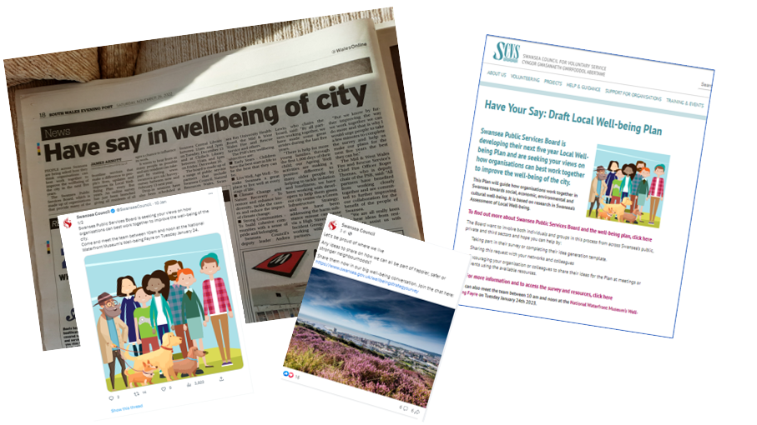

7. Ymatebion i'r Arolwg
- derbyniwyd __ o ymatebion i gyd (gan gynnwys un ymateb ar bapur).

7.1 Barn ar y Cynllun a'r Amcanion Lles Lleol

- Roedd 68% o'r ymatebwyr wedi darllen y Cynllun Lles – manylir ar eu barn yn y siart isod.

- Cytunodd tua 69% o'r ymatebwyr ei fod yn hyd priodol. Roedd 80% yn cytuno bod y cynllun wedi'i gynllunio'n dda, roedd 79% yn cytuno ei fod yn hawdd i'w ddeall a 78% yn cytuno ei fod yn hawdd ei ddarllen.

Ymatebion yr ymatebwyr i'r Amcanion Lles Lleol drafft

Roedd cytundeb o ran y dewis o Amcanion Lles Lleol yn uchel, roedd 89% o'r ymatebwyr yn cytuno â Chymunedau Cryf, 90% yn cytuno â Newid yn yr Hinsawdd ac Adfer Natur, 96% yn cytuno â Byw'n Dda, Heneiddio'n Dda a 98% yn cytuno â'r Blynyddoedd Cynnar.
Roedd oddeutu traean o'r sylwadau yn cytuno â'r Cynllun neu'n cyfeirio at elfennau sydd eisoes yn ganolog iddo megis cynaliadwyedd, rhyng-gysylltiad, cysondeb, pob peth da, dylai pobl ymfalchïo mewn ardal.
Cafodd oddeutu traean o'r sylwadau eu hystyried ond nid oeddent yn briodol, nid oeddent yn briodol i'r maes neu roeddent eisoes wedi'u harchwilio – er enghraifft, cynnwys amcan sy'n canolbwyntio ar yr economi, y Blynyddoedd Cynnar fel rhan o Byw'n Dda, Heneiddio'n Dda, ac ymgorffori Byw'n Dda, Heneiddio'n Dda mewn Cymunedau Cryf.
Roedd y gweddill yn ymwneud i raddau helaeth â chamau gweithredu, ac yn cynnwys sylwadau fel – dim costau ychwanegol gyda newid yn yr hinsawdd, tyfu bwyd, defnyddio tir mewn ffordd gytbwys a synhwyrol, cefnogi masnachwyr lleol, a dim ymddygiad gwrthgymdeithasol.
Roedd yr adborth ar gyfer y BGC yn cynnwys y sylw 'nid yw gweithredu'n cyfateb i rethreg'

Ymatebion ymatebwyr i'r camau drafft

- Mae rhwng 78% a 92% bron yn cytuno â phob cam, sy'n dangos nad oes unrhyw faterion mawr a bod cytundeb eang.
- Roedd oddeutu traean o'r ymatebion yn ymwneud â chamau gweithredu penodol er enghraifft, mae angen gwybodaeth am yr hyn sy'n digwydd yn Abertawe, cludiant cyhoeddus, dylid cynnig fformatau amgen yn lle gorfod gofyn amdanynt, dylai canol y ddinas fod yn lle i ddod ynghyd, ayyb.
- Roedd materion a godwyd yn cynnwys y defnydd o jargon, iaith dechnegol ac ansicrwydd ynghylch beth mae termau fel pontio teg a chynnig diwylliannol yn eu golygu.
- Mae angen rhannu'r camau yn nodau campus, rhoi manylion pellach ar gynlluniau tymor byr, canolig a hir, nodi camau ar ddechrau'r cynllun.
7.2. Coladu a dadansoddi syniadau neu sylwadau sy'n gysylltiedig â gweithredu
Gwnaeth proses ymgynghori Abertawe greu cannoedd o sylwadau a chafodd pob un ohonynt ei gofnodi a'i ddadansoddi. Yna cafodd gweithredoedd, sylwadau a materion cyffredin eu cyfuno ar ffurf matrics. Yna, cafodd yr adborth a gasglwyd o'r arolwg, y gweithdai a'r sesiynau galw heibio ei ddadansoddi'n ganolog a'i goladu, gan fanylu ar themâu cyffredin, materion allweddol, a gweithredoedd penodol. Roedd hyn yn rhannu'r adborth yn dri chategori er mwyn hwyluso'r dadansoddiad.
- 80% – Yn ymwneud â'r cam Cynllunio ar gyfer Gweithredu (syniadau lefel gweithredol sy'n cyd-fynd â chamau ac amcanion presennol). Roedd y rhain yn cwmpasu'r pedwar amcan, pob un o'r pum cam gweithredu yn uniongyrchol a llywodraethu, perfformiad, a datblygu data yn fwy anuniongyrchol.
- 5% – Sylwadau a oedd eisoes o fewn y Cynllun neu nad oeddent yn berthnasol neu'n briodol ayyb. (e.e. nid oeddent yn unol â statud, rheoleiddio neu werthoedd/ymrwymiadau a rennir gan y BGC) felly nid oedd angen gweithredu pellach.
- 15% – Yn adlewyrchu ffyrdd o weithio'r cynllun yn fanwl, a ystyriwyd orau gan y Cyd-bwyllgor.

Cafodd y mewnbwn hwn ei adolygu gan grŵp cynllunio, gyda gwelliannau pellach yn cael eu symud ymlaen a'u cynnwys yn y cynllun gan arweinwyr Amcan. Cafodd y newidiadau canlyniadol eu hadolygu gan Gyd-bwyllgor y BGC, a chytunwyd ar fersiwn derfynol y Cynllun.

Mae enghreifftiau o gamau gweithredu yn cynnwys;
- Blynyddoedd Cynnar – Sgrinio pawb dan 18 oed ar gyfer niwroamrywiaeth, ychwanegu gwybodaeth addysgol at wybodaeth iechyd i rieni, cymorth cynnar i deuluoedd er mwyn atal argyfwng
- Byw'n Dda, Heneiddio'n Dda – ymgorffori model cymdeithasol o anabledd, mwy o ddigwyddiadau lles, ardaloedd chwarae, wythnos pedwar diwrnod, a gwasanaethau wedi'u lleoli'n ganolog
- Newid yn yr Hinsawdd ac Adfer Natur – Mwy o isadeiledd gwyrdd, sbwriel/gwastraff, trafnidiaeth gynaliadwy, Bwyd Abertawe, dinasoedd 15 munud, Cilfái, plaladdwyr, rheoli cŵn
- Cymunedau Cryf – trafnidiaeth cymunedol, cyd-drigo, cefnogaeth ar gyfer newid yn yr hinsawdd a busnesau newydd, cofrestru ar gyfer presgripsiynau, pyllau nofio, graffiti artistiaid lleol.
- Roedd y materion trawsbynciol a godwyd yn cynnwys rhannu gwybodaeth, ymgysylltu all-lein ac ymgysylltu ehangach gan ddefnyddio dulliau arloesol, gwrando ar bobl, cyfathrebu ar y we a chylchlythyrau, cyd-gynhyrchu.

7.3 Nodweddion yr Ymatebwyr
- Nododd 56% o'r ymatebwyr eu bod yn aelodau'r cyhoedd, 35% eu bod yn staff y cyngor, 5% eu bod o'r trydydd sector, ac 1% eu bod o'r sector preifat.
- Nododd 60% o'r ymatebwyr eu bod yn fenywod, 26% eu bod yn ddynion, 1% eu bod yn hunan-ddisgrifio, ac roedd yn well gan 13% ohonynt beidio â dweud.
- Nododd 85% o'r ymatebwyr fod eu rhyw yr un peth â’r hyn a nodwyd pan gawsant eu geni, a nododd 15% ohonynt ei fod yn well ganddyn nhw beidio â dweud.
- O ran hunaniaeth genedlaethol, nododd 42% eu bod yn Brydeinwyr, 42% eu bod yn Gymreig, roedd yn well gan 10% beidio â dweud, roedd 2% yn dweud nad ydynt yn Brydeinig, a 4% yn nodi eu bod yn Albanaidd neu'n Seisnig. Nid oedd unrhyw ymatebwyr wedi dweud eu bod yn ffoaduriaid/ceiswyr lloches.
- O ran Ethnigrwydd, nododd 81% o'r ymatebwyr eu bod yn wyn, roedd yn well gan 16% ohonynt beidio â dweud, roedd 1% yn wyn ac Asiaidd cymysg, ac 1% yn Arabaidd.
- Nododd 42% o'r ymatebwyr nad oedd ganddynt unrhyw grefydd, 34% eu bod yn Gristion, roedd yn well gan 21% beidio â dweud, roedd 1% yn Fwdhaidd, 1% yn Fwslimaidd, ac 1% wedi'u nodi fel arall.
- O ran cyfeiriadedd rhywiol – roedd 75% o'r ymatebwyr a nodwyd yn heterorywiol, roedd yn well gan 20% beidio â dweud, roedd 3% yn ddeurywiol, a 2% yn hoyw/lesbiaidd.
- Roedd cyflyrau neu afiechydon y disgwylir iddynt bara dros 12 mis yn effeithio ar 21% o'r ymatebwyr, nid oedd unrhyw afiechydon yn effeithio ar 59% o'r ymatebwyr ac roedd 20% yn dewis peidio â dweud.
- Dywedodd 13% o'r ymatebwyr fod eu cyflyrau neu afiechydon wedi cael effaith ar wneud gweithgareddau o ddydd i ddydd, roedd yn well gan 23% ohonynt beidio â dweud ac roedd 64% ohonynt yn dweud nad oedd unrhyw afiechydon yn effeithio arnynt.
- Mae'r siart cylch isod yn dangos y cynrychiolwyd amrywiaeth dda o oedrannau, er nad oedd unrhyw un dros 85 oed wedi cymryd rhan yn yr arolwg, ac ychydig iawn o bobl dan 25 oed oedd wedi cymryd rhan. Roedd yn well gan 12.6% o'r ymatebwyr beidio â nodi eu hoedran.

- Ni chafodd unrhyw arolygon eu cwblhau yn y Gymraeg er o'r rheini a oedd wedi nodi eu hiaith bob dydd, roedd 88% yn defnyddio'r Saesneg, 11% yn defnyddio'r Gymraeg ac 1% yn defnyddio iaith arall. Crynhoir y galluoedd Cymraeg a adroddwyd yn y graff isod.

8. Ymatebion Sefydliadol a Hyrwyddedig
8.1 Diwrnod Hawliau Plant
Cynhaliodd BGC Abertawe stondin weithgareddau fel rhan o ddathliad Diwrnod Hawliau Plant a gynhaliwyd yn Amgueddfa'r Glannau. Roedd y mynychwyr yn cynnwys plant o 25 ysgol gynradd a 10 ysgol uwchradd. Casglwyd cyfanswm o 88 o syniadau ar ffurf geiriau a lluniau am sut y gall sefydliadau gydweithio i wneud bywyd yn well yn Abertawe. Roedd pob un ohonynt yn seiliedig ar weithredu heblaw am un syniad a oedd yn seiliedig ar gyfathrebu. Mae'r cwmwl geiriau isod yn nodi rhai o'r geiriau allweddol a godwyd.

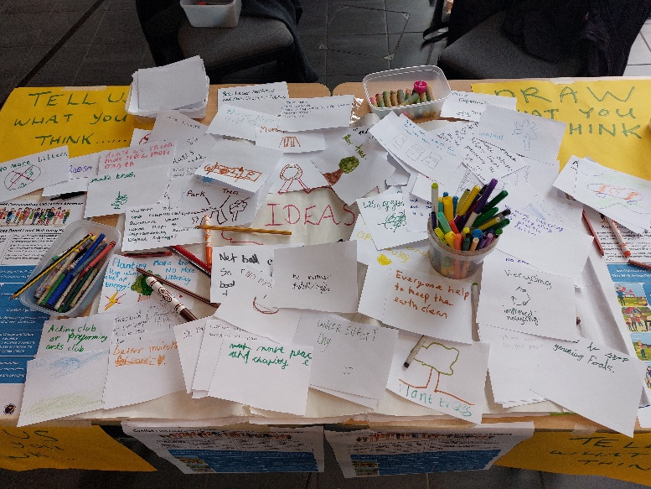
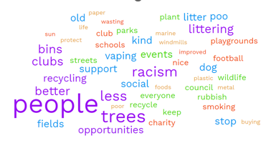

8.2 Ffair Les Amgueddfa'r Glannau

Cynhaliwyd y digwyddiad hwn ar 23 Ionawr 2023. Roedd pawb oedd yn bresennol a fu'n trafod yr amcanion lles lleol yn croesawu'r amcanion drafft. Roedd yr holl syniadau a gasglwyd yn seiliedig ar weithredu. Roeddent yn cynnwys mwy o doiledau, gweithgareddau ffitrwydd, defnydd a rennir o gyn-ysbytai maes, safleoedd rhwng y cenedlaethau ar gyfer gofal a meithrinfeydd, gwasanaethau bysiau gwell, biniau baw cŵn a gwasanaethau parcio a theithio.

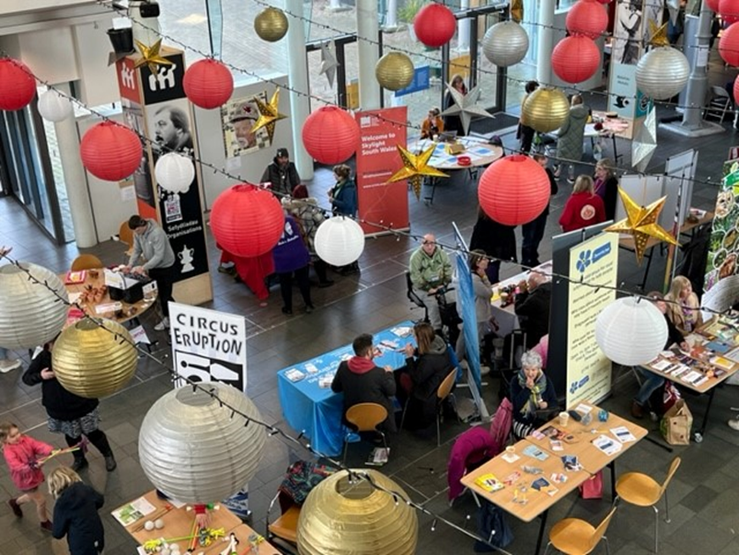

8.3 Digwyddiad Ymgysylltu â Chlystyrau Meddygon Teulu

Roedd y cyflwyniad ar-lein a'r drafodaeth hon a gynhaliwyd gyda BGC Castell-nedd Port Talbot yn nodi llawer o aliniad â chynlluniau gweithredu clwstwr sy'n dod i'r amlwg. Ymysg y syniadau ar gyfer gweithredu roedd llythrennedd digidol a sicrhau gwasanaethau hygyrch, digartrefedd, trafnidiaeth gymunedol mewn ardaloedd gwledig, amserlenni asesu niwroamrywiaeth (3 blynedd), ailgylchu anadlyddion, gweithgareddau lles i fynd i'r afael ag iechyd meddwl gwael, ymwybyddiaeth o anghenion golwg, sain ac imiwneiddio yn y blynyddoedd cynnar a'r potensial o godi lefel rhybudd Iechyd y Digartref a Grwpiau Bregus.

8.4 Anghenion Dysgu Ychwanegol a Niwroamrywiaeth

Roedd fersiwn Hawdd ei Darllen o'r arolwg a ddosbarthwyd drwy e-bost a chyfryngau cymdeithasol, yn ogystal â fformat papur, wedi denu 15 o ymatebion yn ogystal â mewnbwn a gasglwyd mewn tair sesiwn weithdy a gynhaliwyd gan Pobl yn Gyntaf Gorllewin Morgannwg: Eiriolaeth Eich Llais (gellir darllen rhagor o fanylion yn Atodiad Dd, Adroddiad Arolwg Hawdd ei Ddarllen).

Roedd yr holl fewnbwn yn cytuno mai'r amcanion lles lleol drafft yw'r rhai cywir. Roedd syniadau yn ymwneud â materion y mae'n well mynd i'r afael â nhw ar lefel weithredol felly bydd y rhain hefyd yn bwydo'n uniongyrchol i'r gwaith o ddatblygu cynllun gweithredu. Roedd syniadau'n amrywio o gludiant cyhoeddus amlwg, mwy o ddigwyddiadau cynnwys y cyhoedd lle gall pobl fynd a dysgu am wasanaethau, mwy o arolygon cynhwysol ar ffurf Hawdd eu Darllen, canol dinas gwell, gweithio gyda phobl ar ddechrau prosiectau yn hytrach nag ar ddiwedd prosiectau, dylai meithrinfeydd fod ar agor drwy'r dydd a grwpiau cymdeithasol i helpu pobl i ymdopi â phryder a dod â phobl ynghyd.
9. Materion a Godwyd ac Ymateb Bwrdd Gwasanaethau Cyhoeddus Abertawe
Mae'r pryderon, y themâu a'r camau gweithredu allweddol a godwyd drwy'r ymgynghoriad ochr yn ochr ag ymateb y BGC wedi'u cyfuno yn y tabl isod.
Yn ychwanegol i'r adborth a ddisgrifir uchod a chyngor gan Swyddfa Comisiynydd Cenedlaethau'r Dyfodol, derbyniwyd ymatebion manwl gan Lywodraeth Cymru, Cyfoeth Naturiol Cymru, Bwrdd Iechyd Prifysgol y Bae Abertawe a Bwyd Abertawe, sydd wedi llywio'r cynllun. Roedd yr ymatebion manwl ar gael i grwpiau cyflawni gwrthrychol ac fe'u hystyriwyd yn ystod y Cam Cynllunio ar gyfer Gweithredu.
Pryderon, themâu a chamau gweithredu allweddol a godwyd drwy'r ymgynghoriad | Ymateb BGC Abertawe
Gofynnwyd am ragor o fanylion am bynciau gan gynnwys tlodi, tai, cydlyniant, iechyd meddwl, hil, gwahaniaethu, anghydraddoldeb, creu lleoedd, amgylchedd adeiledig, sicrwydd bwyd, arferion amaethyddol, swyddi gwyrdd, yr economi, bwyd, y Gymraeg, Profiadau Niweidiol yn ystod Plentyndod, ffoaduriaid a cheiswyr lloches, trais domestig, diogelwch cymunedol ayyb. | Mae'r Cynllun yn ddogfen lefel uchel eithaf cryno gan fod pob pwnc neu ffordd o weithio wedi'i drafod. Gwiriwyd bod y rhain wedi'u cydnabod ac mewn sawl achos cafodd mwy o wybodaeth ei chynnwys (cynyddodd maint y cynllun yn sylweddol yn ystod y cyfnod ymgynghori), ond nid oeddem wedi gallu cynnwys gwybodaeth fanwl gan mai cynllun lefel uchel yw hwn.
Mae angen mwy o fanylion ar ganfyddiadau a chysylltiadau'r asesiad | O ganlyniad, adolygwyd a diweddarwyd y diagramau ysgogi ym mis Rhagfyr 2023 i wella cysylltiadau a chyhoeddwyd Adroddiad Crynhoi ar yr Asesiad Lles ar ddechrau'r cyfnod ymgynghori.
Mae angen mwy o fanylion am integreiddio a chysylltiadau/ymagwedd systemau. | Ychwanegwyd adrannau a oedd yn manylu ar effaith pob amcan ar bob un o'r nodau lles. Adolygwyd y diffiniadau o'r amcanion a gwnaed y camau yn drawsbynciol. Mae'r pum ffordd o weithio a'r egwyddor datblygu cynaliadwy yn sail i'r cynllun.
Mae angen mwy o amrywiaeth yn y graffeg | Aethpwyd i'r afael â hyn yn y briff ar gyfer dyluniad wedi’i ddiweddaru o'r cynllun wedi’i ddiweddaru. Bydd angen fersiwn Hawdd ei Darllen o'r cynllun a fformatau hygyrch eraill hefyd.
Cydnabod bylchau mewn data a mwy o fanylion am gasglu data a gwerthuso gwasanaethau | Mae hyn wedi'i nodi ac mae'r bylchau wedi'u cydnabod – eir i'r afael â hyn yn y dyfodol drwy gamau penodol
Mae angen manylion am gyfranogiad a chyd-gynhyrchu, pwy a sut y bydd amrywiaeth o bobl yn cael eu cynnwys yn y cynllun e.e. Cynghorau tref a chymuned | Ychwanegwyd mwy o fanylion am y 'camau gweithredu y bydd y Bwrdd Gwasanaethau Cyhoeddus yn eu cymryd' a 'sut byddwn yn rhoi'r camau ar waith'. Gwnaed newidiadau hefyd i ddiagram Tirlun Partneriaeth y cynllun. Bydd yr agweddau gweithredol o ran sut rydym yn gweithio'n benodol gyda dinasyddion, partneriaid a'r gymuned yn cael eu nodi yn ystod y camau cynllunio ar gyfer gweithredu a gweithredu, yn y ffordd fwyaf addas ar gyfer pob amcan.
Mwy o bwyslais ar y Gymraeg. | Mae hyn bellach wedi'i amlygu'n benodol drwy gydol y cynllun ac aethpwyd i'r afael â hyn yn y ffordd y byddwn yn rhoi'r camau ar waith, a chaiff ei gynnwys yn ein gwaith yn y dyfodol. Mae'n ffurfio elfen bwysig o'r amcan Cymunedau Cryf yn benodol.
Newid terminoleg megis 'goddef' a 'pontio teg' | Newidiwyd i 'cynhwysol' yn rhan agoriadol Cymunedau Cryf, ac ychwanegwyd 'pontio'
Sut mae'r cynllun yn cysylltu â'r Asesiad Lles Lleol? | Mae'r cynllun bellach yn egluro sut mae'r ymgynghoriad a'r diagramau ysgogi yn adeiladu ar yr Asesiad Lles Lleol. Fodd bynnag, i gynnal natur gryno'r ddogfen, nid yw'r cysylltiadau uniongyrchol ac anuniongyrchol niferus wedi'u hamlygu'n unigol, ac yn hytrach mae tabl yn amlygu ystyriaethau allweddol a chysylltiadau â'r ddogfen.
Beth sy'n digwydd nesaf? Sut bydd y cynllun yn cael ei droi'n arfer | Mae llwybr clir i gynllunio ar gyfer gweithredu, gweithredu ac adrodd blynyddol bellach wedi'i nodi yn y cynllun. Mae gan y BGC weledigaeth gadarnhaol, tymor hir ar gyfer Abertawe ac mae wedi nodi camau clir ar gyfer sut i gyrraedd y nod hwnnw erbyn 2040.
Beth mae hyn yn ei olygu? Gofynnwyd am amrywiaeth o dermau. | Mewn ymateb i sylwadau cadarnhaol am gynnwys rhestr termau, ychwanegwyd at y rhestr honno. Hefyd, gwnaed yr iaith a ddefnyddiwyd drwy gydol y cynllun hyd yn oed yn fwy eglur. Mewn ymateb i adborth cadarnhaol ac ar ôl i gynifer o bobl awgrymu hyn. Bydd Fersiwn Hawdd ei Darllen a Fersiwn Cynllun ar Dudalen yn gwneud y cynllun yn fwy hygyrch i bawb.
Ni fanylwyd ar grwpiau diamddiffyn a phriodoleddau amrywiol ayyb. yn benodol yn y cynllun. | Mae'r cynllun yn gyffredinol o ran cwmpas ond yn ddigon cynhwysol a hyblyg i sicrhau bod cynllunio ac ystyriaeth gofalus ar waith i ddiwallu anghenion grwpiau penodol. Diben y cynllun yw gwasanaethu holl bobl Abertawe gan adlewyrchu amrywiaeth y boblogaeth.
Ymrwymiad i asesiad risg newid yn yr hinsawdd lleol. | Mae gwaith eisoes wedi dechrau drwy'r Grŵp Llofnodwyr Hinsawdd sy'n edrych ar adnoddau ac ymagweddau ar gyfer creu asesiad addasu sy'n nodi risgiau. Mae hyn ar gam cynnar felly nid oedd modd manylu ar hyn ymhellach yn y cynllun ar hyn o bryd.
Mae angen mwy o ffocws ar ddiwylliant, chwaraeon, hamdden a'r celfyddydau. | Mae'r amcan 'Cymunedau Cryf' gyda theimlad o Falchder a Pherthyn yn adlewyrchu diwylliant bywiog Abertawe a chamau cysylltiedig. Bydd y broses cynllunio ar gyfer gweithredu yn manylu ar y ffyrdd y mae cynnig diwylliannol Abertawe'n cael ei gynnwys.
Sut mae'r amcanion yn cyfrannu at y Nodau Llesiant? | Ychwanegwyd tabl i ychwanegu manylion ansoddol am sut mae pob amcan yn effeithio ar y nodau.
Pam nad oes ymrwymiad penodol i drechu tlodi yn y cynllun? | Cydnabyddir bod trechu tlodi yn hollbwysig i'r cynllun. Mae'n sail i'r ddogfen gyfan ac yn cael ei gynnwys ym mhopeth y mae'r cynllun yn ceisio ei gyflawni, ac mae'n ganolog iddo. Bydd Fforwm Partneriaeth Tlodi Abertawe yn rhan o'r gwaith o ddylunio a rhoi'r cynllun gweithredu ar waith.
Mae angen mwy o ffocws ar y tymor hir, gan amlygu cyfleoedd a risgiau tueddiadau tymor hir ar yr amcanion a'r camau | Dechreuodd y broses o nodi amcanion lles drwy ragweld ac ystyried yr Abertawe yr hoffem ei gweld yn y dyfodol. Mae'r cynllun, yr amcanion a'r camau yn ymateb i 'dueddiadau allweddol' a nodwyd yn yr atodiadau. Byddwn yn parhau â'r ymagwedd hon wrth ddylunio cynlluniau gweithredu a'u rhoi ar waith.
Cael gwared ar jargon a gwneud y cynllun yn haws i'w ddarllen, yn enwedig mewn perthynas â 'gweithio gyda natur'. | Ail-werthuswyd a newidiwyd yr holl dermau a ddefnyddiwyd yn y cynllun, a chyfeirir atynt yn y rhestr termau a'r dolenni esboniadol a gynhwysir. Bydd cynllun ar dudalen, fersiwn hawdd ei darllen a fersiwn fideo yn sicrhau bod y cynllun yn hygyrch.
Gwnaeth Hawliau Dynol ddenu sylwadau negyddol a chadarnhaol cryf gyda sawl ymateb yn gofyn am ragor o wybodaeth, gan ofyn 'beth mae hyn yn ei olygu?' | Fel rhan o ymagwedd hawliau dynol mae angen cyfathrebu am yr hyn y mae hawliau dynol yn ei olygu a sut maent yn berthnasol i bawb ac yn diogelu pawb. Mae gwaith cynnar yn archwilio beth allai ymagwedd Dinas Hawliau Dynol fod i Abertawe. Mae ystyried sut gall y cyhoedd fod yn rhan o hyn wrth wraidd trafodaethau cychwynnol. Mae'r gwaith hwn ar y gweill o hyd ac nid yw wedi'i gwblhau eto.
Roedd nifer o sylwadau'n cyfeirio at faterion yr aed i'r afael â nhw eisoes neu'n cyfeirio at bwyntiau eraill yn y cynllun. | Bwriedir i'r cynllun gael ei weld a'i gyflwyno fel cynllun integredig ac nid cyfres o amcanion ar wahân.
Nid yw'r cynllun yn cynnwys digon o dystiolaeth gefndir na chyd-destun ac nid yw'n nodi mesurau perfformiad na thargedau penodol. | Er mwyn cadw'r cynllun yn gryno ac yn hawdd ei ddarllen, mae'r dystiolaeth gefndir ar gael drwy ddolen i'r Asesiad Lles Lleol. Caiff mesurau priodol eu datblygu ochr yn ochr â'r cynlluniau gweithredu.
Oes adnoddau ar gael? Ai dyma'r defnydd gorau ohonynt? | Mae'r cynllun yn ymateb i angen i newid y ffyrdd rydym yn gweithio, nid yn unig i ddefnyddio asedau nas fanteisiwyd arnynt a gweithio'n fwy effeithiol gan osgoi dyblygu, ond hefyd i gael gwell canlyniadau ar gyfer pobl. Mae cyflwyno'r cynllun yn rhan annatod o weithrediadau dyddiol pob partner, yn hytrach na chyfres ychwanegol o ofynion.
Rhannwyd amrywiaeth o awgrymiadau sy'n seiliedig ar weithredu, tystiolaeth a syniadau drwy'r broses ymgynghori. Roedd y rhain yn amrywio o gamau gweithredu ar yr economi sylfaenol, sero-net, caffael cyhoeddus, gweithgareddau i gynnwys y cyhoedd, wythnos pedwar diwrnod, cludiant cyhoeddus hygyrch integredig, defnydd tir, gwrth-hiliaeth, darpariaeth gofal plant ayyb. yn ogystal â nifer o syniadau eraill. | Mae'r Cynllun Lles Lleol yn rhy strategol a lefel uchel i gynnwys camau gweithredu penodol. Fodd bynnag, bydd yr holl syniadau a godwyd yn yr ymgynghoriad yn cael eu hystyried fel rhan o'r broses o ddatblygu cynlluniau gweithredu blynyddol. Byddant yn llywio, yn dylanwadu ar, a lle y bo'n briodol, yn dod yn rhan o sut caiff y cynllun ei roi ar waith.

9. Y Camau Nesaf
Y cam nesaf yw datblygu cynlluniau gweithredu blynyddol yn seiliedig ar brosiectau penodol. Caiff cynnydd tuag at amcanion lles y Cynllun Lles Lleol eu hadolygu a'u cyhoeddi bob blwyddyn mewn Adroddiad Blynyddol. Mae parhau â'r sgwrs i lenwi bylchau mewn data wrth symud ymlaen a gweithio gyda rhanddeiliaid i roi'r cynllun ar waith yn gam hanfodol o ran llwyddiant y Cynllun Lles Lleol. Hoffai BGC Abertawe ddiolch i bawb sydd wedi llywio a chyfrannu at Gynllun Lles Lleol Abertawe.
Cyfeiriadau

Mae'r dystiolaeth sylweddol sy'n cynnwys ymatebion sefydliadol, ymatebion unigolion dienw ac adroddiadau adborth a data o'r gweithgareddau ymgynghori helaeth a gynhaliwyd ar gael i'w gweld ar gais. Ewch i www.abertawe.gov.uk/bgc neu cysylltwch â BGCabertawe@abertawe.go.uk am ragor o wybodaeth.

